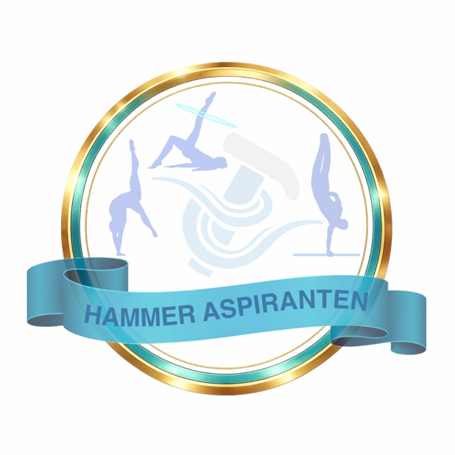

Invitasjon Hammer Aspiranten 2026

Hammer Turn ønsker velkommen til konkurranse for Rytmisk Gymnastikk, Turn kvinner og Turn menn i alderen 6-10 år.

Sted: Hammer Turn, Kjennhallen

Dato: 2.-3. mai 2026

Vi foretrekker å holde søndag 3. mai som konkurransedag. Dersom mange påmeldte vil konkurransen gå over to dager, også lørdag 2. mai.

Påmelding og deltakere
Alle arrangementer, arrangører og deltakere skal til enhver tid følge gjeldende bestemmelser for barneidrett. Mer om dette kan du finne her.

Påmelding med vedlagte Excel skjema sendes til: sportsligleder@hammerturn.no

Merk at påmeldingsskjemaet har 3 faner, minst 2 av disse skal fylles ut.
På fane 2 og 3 i skjemaet ønsker vi at gymnastene settes opp i rekkefølge etter klasser og gren. Alle felt må være fylt ut (fullt navn, fødselsdato og klasse/gren).

Påmeldings- og betalingsfrist: 1. april 2026

Ved påmelding etter fristen gjelder regel om dobbel startkontingent eller evt. ingen deltakelse.
Startkontingent:
TK/TM kr. 400
RG Mini-rekrutt klasse 1 kr. 250
RG Mini-rekrutt klasse 2 kr. 300
RG Mini-rekrutt tropp kr. 150 pr. gymnast

Betaling gjøres samlet fra hver klubb til: Hammer Turn, Kontonummer: 1628.05.05467, Merk “Klubbnavn HA»

Hall/Arena
Kjennhallen, Mailandveien 22 (ved Mailand videregående skole)
Takhøyde ca. 10 meter (Rytmisk Gymnastikk).

Foreløpig tidsplan
Tidsplan og nærmere informasjon om konkurransen vil bli sendt ut kort tid etter påmeldingsfristen. Tidsplan, startliste og kjøreplan sendes ut ca. 1 uke før konkurransen.

Alders/klasseinndeling
Turn Kvinner
Aspirant: 6-10 år (født 2016-2020)
Turn Menn
Aspirant: 6-10 år (født 2016-2020)
Rytmisk Gymnastikk
Mini Rekr. klasse 1: 6-10 år (født 2016-2020)
Mini Rekr. klasse 2: 6-10 år (født 2016-2020)
Mini Rekr. tropp: 6-10 år (født 2016-2020)

Konkurranselisens
Alle som deltar i konkurranser i regi av NGTF skal ha gyldig konkurranselisens (utvidet forsikring) fra og med det året gymnasten fyller 9 år. Se mer informasjon om konkurranselisens her.

Reglement
Reglement for Turn Kvinner finner du her.
Reglement for Turn Menn finner du her.
Reglement for Rytmisk Gymnastikk finner du her.

Musikk
Musikk sendes inn elektronisk i mp3-format til sportsligleder@hammerturn.no innen 27. april 2026.
Turn kvinner merker filnavnet med klubb_fornavn_etternavn. RG merkes med Kjørenummer - Fullt navn – Redskap – Klubb.
Musikk til obligatoriske program for RG ordnes av arrangør.

Informasjon vedr. streaming/bilder og samtykke
Det er viktig å ha respekt for barn og unges integritet og rett til personvern. Noen kan ha
særlige grunner for at de ikke ønsker å bli tatt bilde av. I enkelte tilfeller kan bildedeling få
uheldige konsekvenser dersom barnet for eksempel bor på hemmelig adresse. Det er en
god skikk å alltid spørre om lov før bildet tas.

Kontaktperson
Ved spørsmål – ta kontakt med arrangør på e-post: sportsligleder@hammerturn.no

Vennlig hilsen
Hammer Turn
